

**本科实验报告**

|  |  |
| --- | --- |
| 课程名称： | B/S体系软件设计 |
| 姓 名： | 张佳瑶 |
| 学 院： | 计算机科学与技术学院 |
| 系： |  |
| 专 业： | 软件工程 |
| 学 号： | 3170103240 |
| 指导教师： | 胡晓军 |

2020年 06月 20日

**浙江大学实验报告**

课程名称： B/S体系软件设计 实验类型：

实验项目名称： 问卷调查网站

学生姓名： 张佳瑶 专业： 软件工程 学号： 3170103240

同组学生姓名： 指导老师： 胡晓军

实验地点： 实验日期： 2020年 06 月 20 日

目录

1 用户登陆 3

1.1 正确输入手机号、密码 3

1.2 正确输入邮箱、密码 3

1.3 错误输入手机号、密码 4

1.4 错误输入邮箱、密码 5

2 用户注册 8

2.1 正确注册 8

2.2 手机号/邮箱/密码不符合规范 9

2.3 手机号/邮箱已注册 10

3 用户注销 13

4 问卷创建 14

4.1 问卷创建成功 14

4.2 问卷信息不完整 14

5 问卷管理 16

5.1 问卷查看 16

5.2 问卷编辑 16

5.2.1 添加单选题 16

5.2.2 添加单行文本填空题 17

5.2.3 移动题目 17

5.2.4 添加选择题选项 18

5.2.5 删除选择题选项 19

5.2.6 删除单行文本填空题 19

5.3 问卷发布 20

5.4 问卷关闭 20

5.5 问卷分享 21

5.6 问卷删除 21

5.7 问卷统计 22

5.7.1 答卷收集 22

5.7.2 答卷查看 23

5.7.3 汇总计算 24

6 答卷填写 26

6.1 正常答卷 26

6.2 不填写必填题目 27

6.3 未登陆填写权限为注册用户的问卷 28

6.4 填写未发布问卷 28

6.5 填写已结束自动关闭的问卷 28

6.6 超过填写次数 28

6.7 匿名答卷 28

6.8 级联测试 29

7 权限控制 32

7.1 未登陆 32

7.2 管理他人问卷 33

8 样式移动端适配 34

9 错误路由 37

# 用户登陆

## 正确输入手机号、密码

输入：手机号15168292398，密码123456789。

预期：登陆成功，进入首页。

测试结果：测试通过。

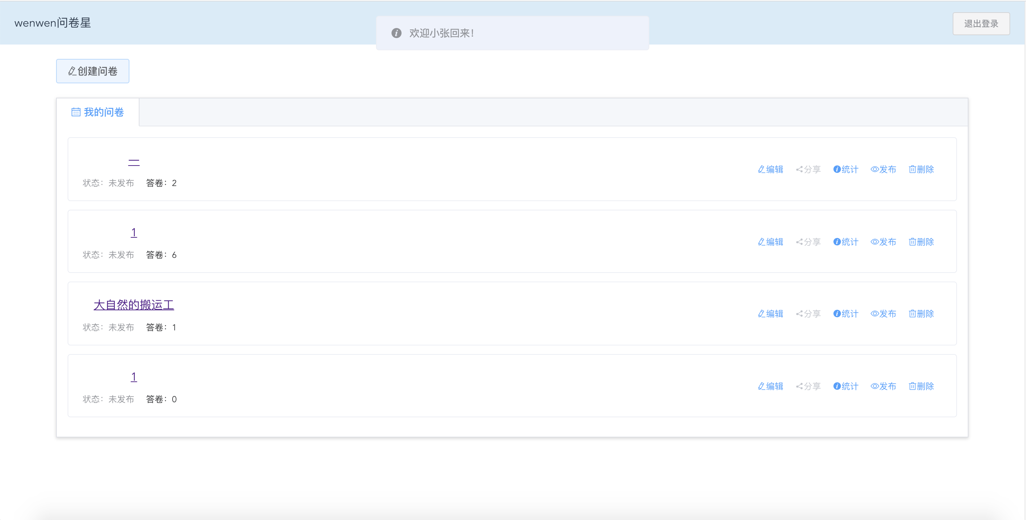

## 正确输入邮箱、密码

输入：邮箱123@qq.com，密码123456789。

预期：登陆成功，进入首页。

测试结果：测试通过。

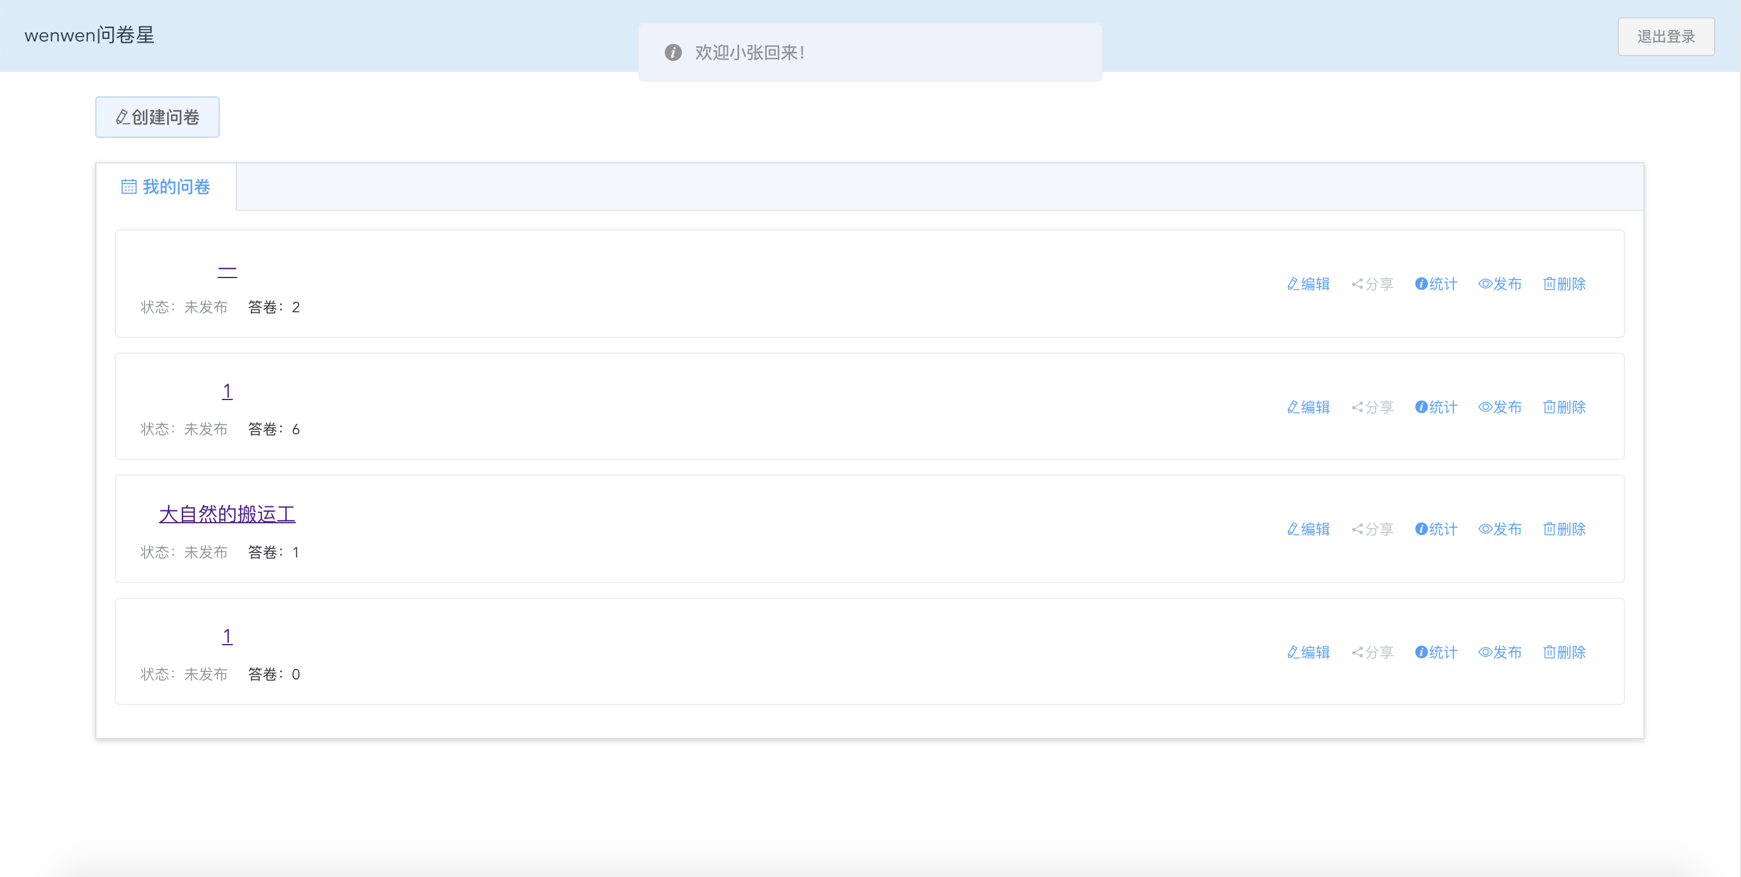

## 错误输入手机号、密码

输入：手机号15168292397，密码123456789

预期：登陆失败。

测试结果：测试通过。

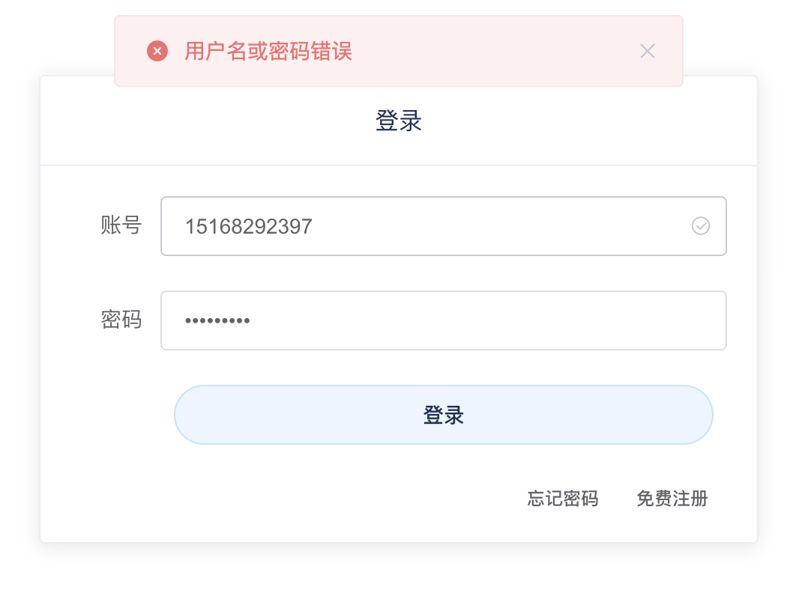

输入：手机号15168292398，密码12345678

预期：登陆失败。

测试结果：测试通过。



## 错误输入邮箱、密码

输入：邮箱1234@qq.com，密码123456789

预期：登陆失败。

测试结果：测试通过。



输入邮箱123@qq.com，密码12345678

预期：登陆失败。

测试结果：测试通过。



# 用户注册

## 正确注册

输入：账户名 小张，手机号15168232396，邮箱1234@qq.com，密码123456789，确认密码123456789

预期：注册成功，并跳转登陆。

测试结果：测试通过。

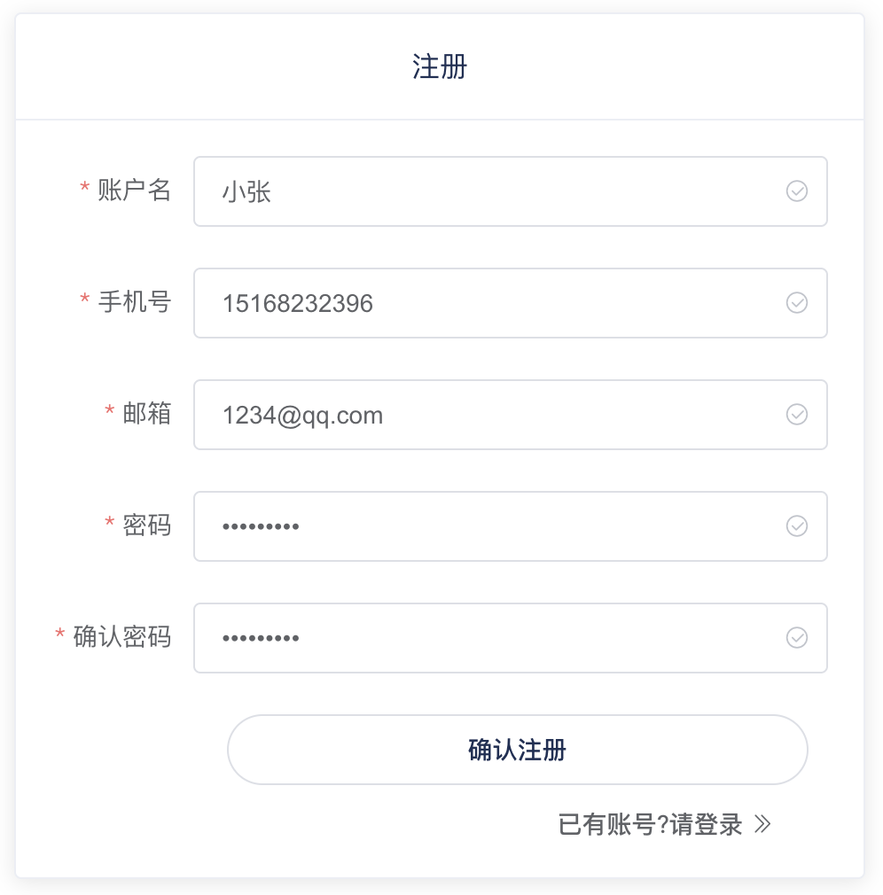

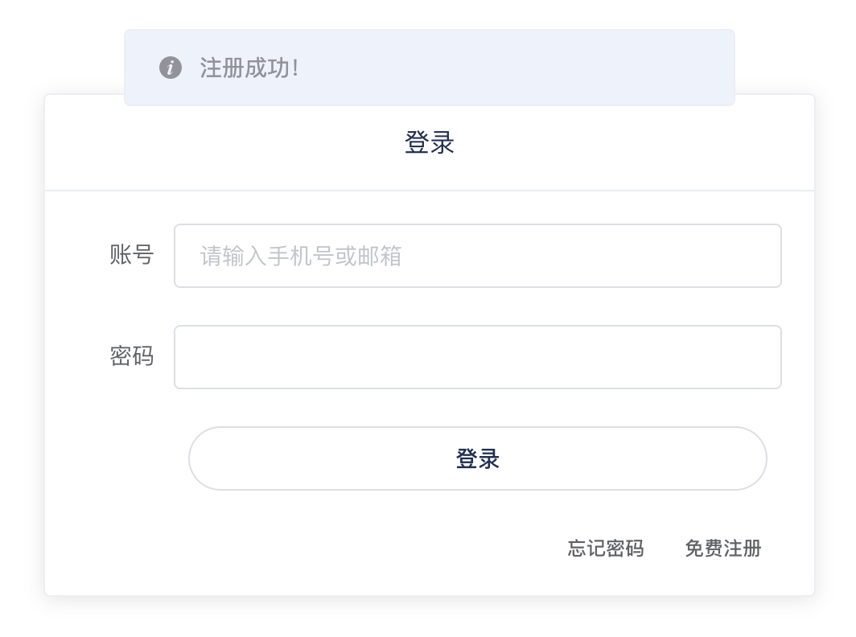

## 手机号/邮箱/密码不符合规范

输入：账户名 小张，手机号15196，邮箱1234qq.com，密码1234，确认密码12345

预期：注册失败，提示多种错误。

测试结果：测试通过。

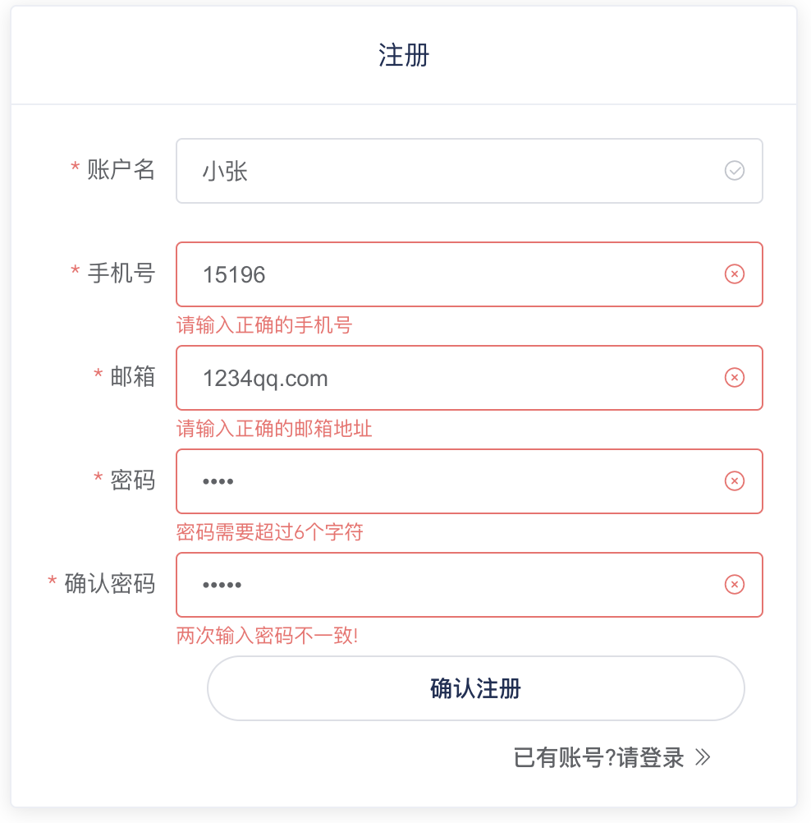

## 手机号/邮箱已注册

输入：账户名 小张，手机号15168232396，邮箱12345@qq.com，密码123456789，确认密码123456789

预期：注册失败，提示手机号已注册。

测试结果：测试通过。

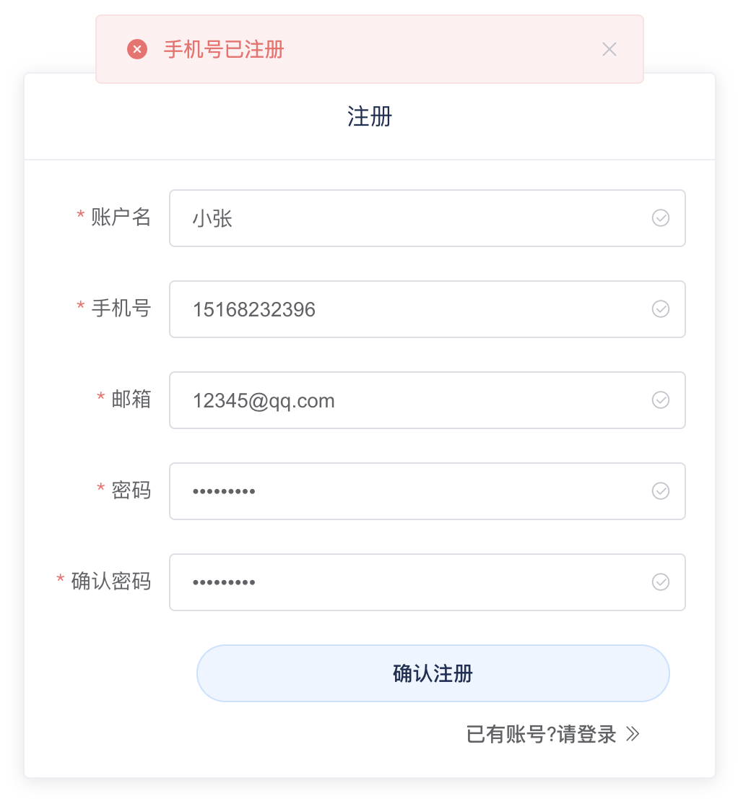

输入：账户名 小张，手机号15168232391，邮箱1234@qq.com，密码123456789，确认密码123456789

预期：注册失败，提示邮箱已注册。

测试结果：测试通过。

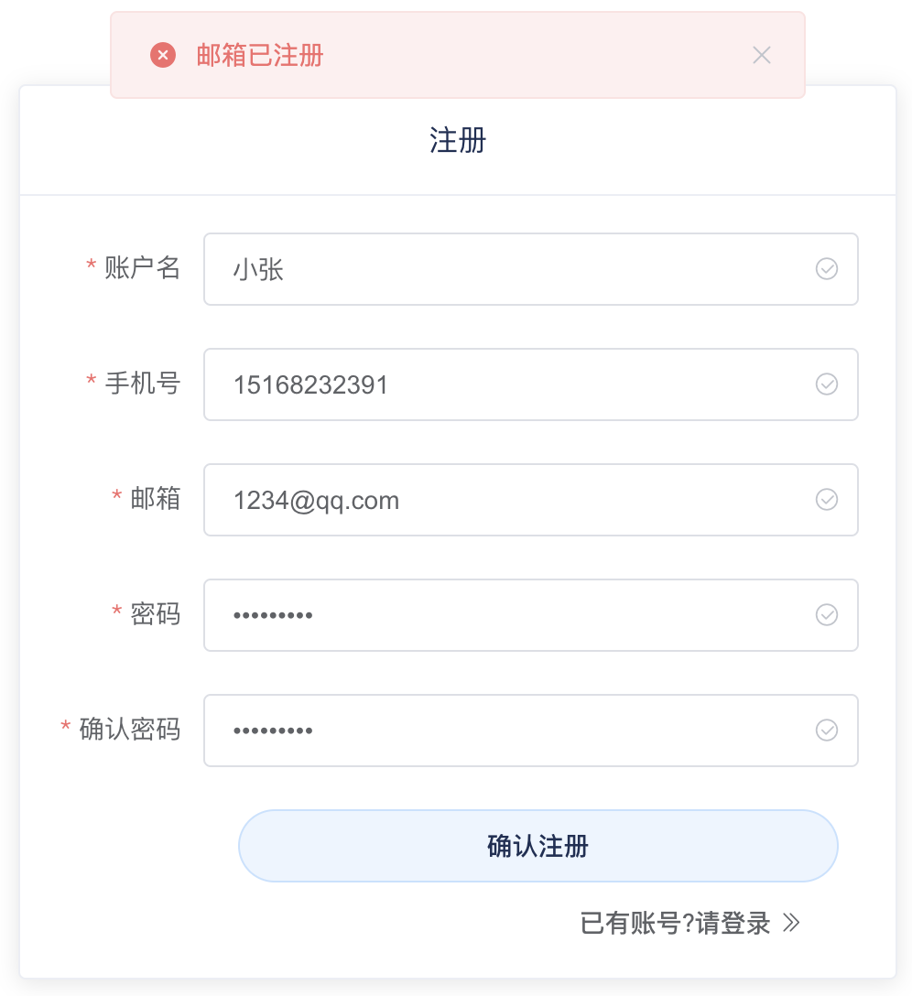

# 用户注销

点击注销按钮，注销成功，测试通过。

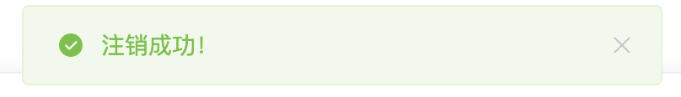

# 问卷创建

## 问卷创建成功

输入：

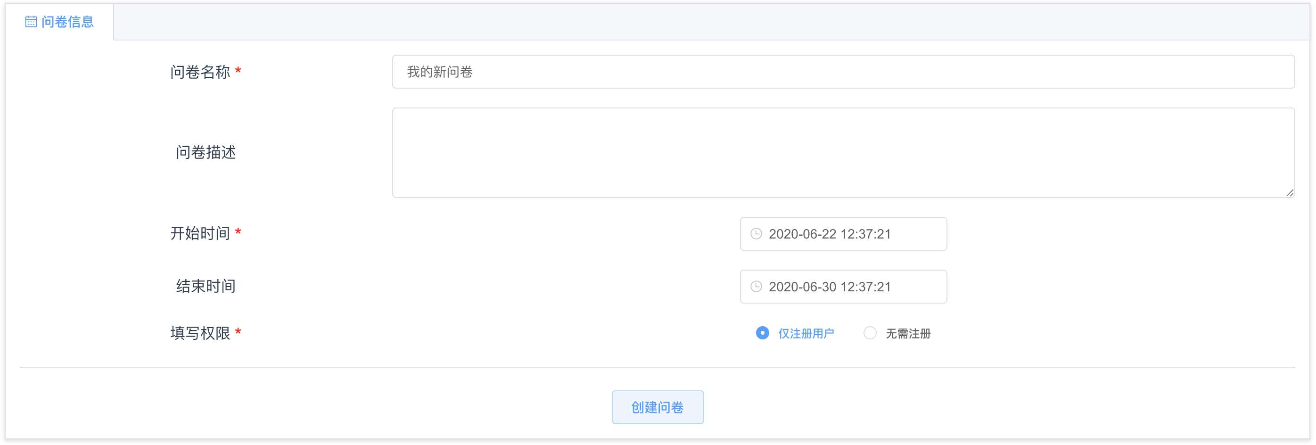

预期：首页问卷列表出现“我的新问卷”，状态为未发布，答卷为0，可以编辑、发布、删除、不能分享。

测试结果：测试通过。



## 问卷信息不完整

输入：

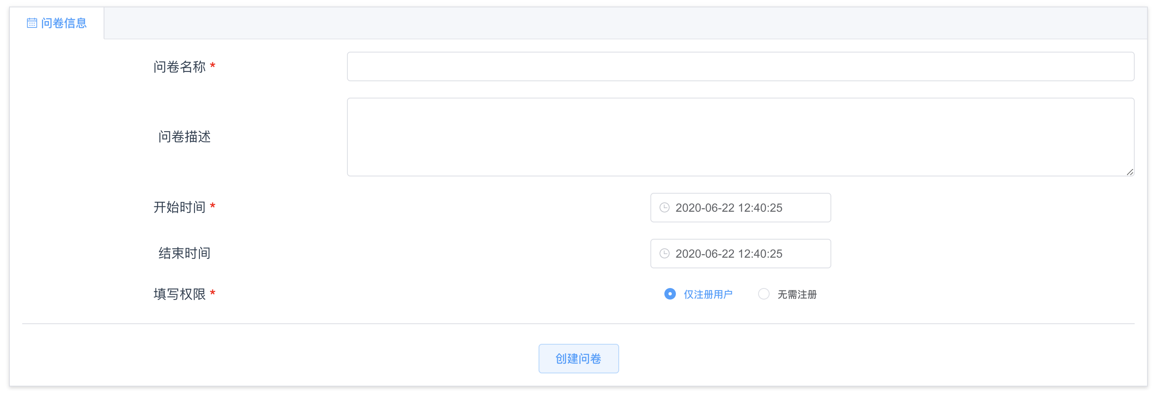

预期：提示问卷名称不能为空。

测试结果：测试通过。

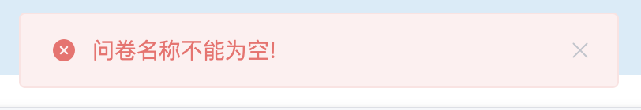

# 问卷管理

## 问卷查看

预期：首页问卷列表出现用户的全部问卷。

测试结果：测试通过。

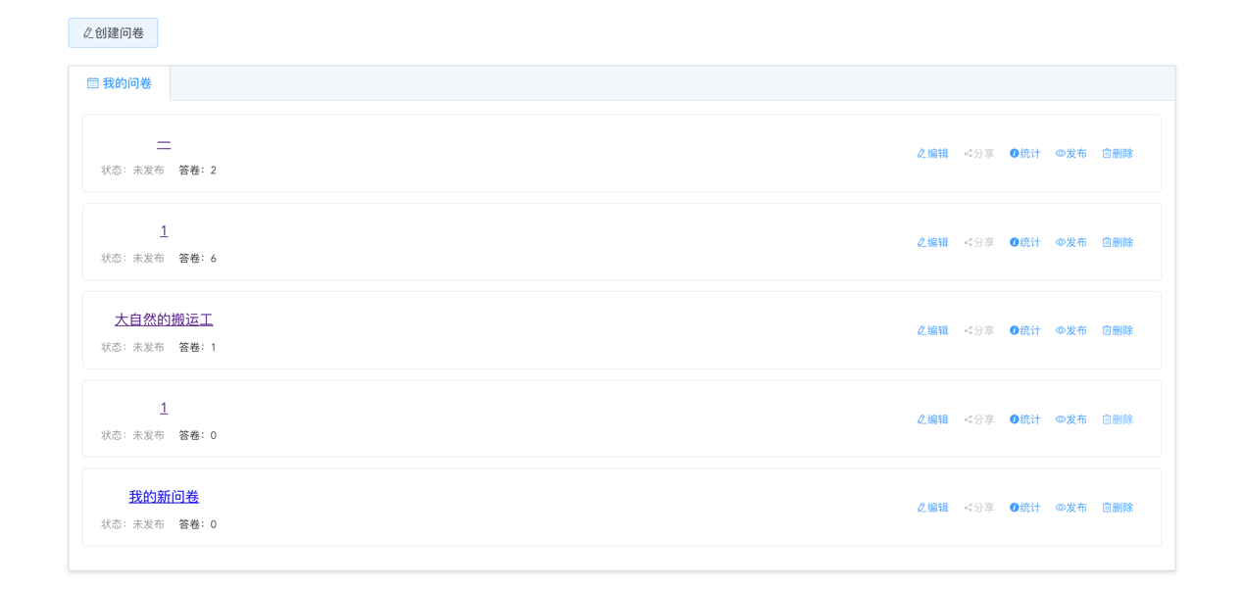

## 问卷编辑

### 添加单选题

输入：

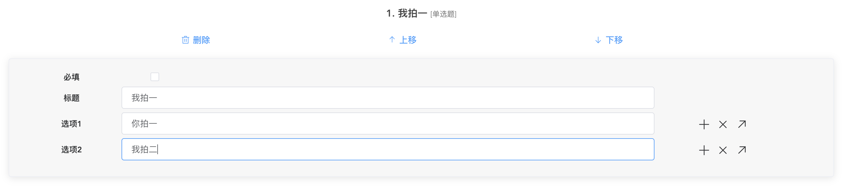

预期：单选题添加成功。

测试结果：测试通过。

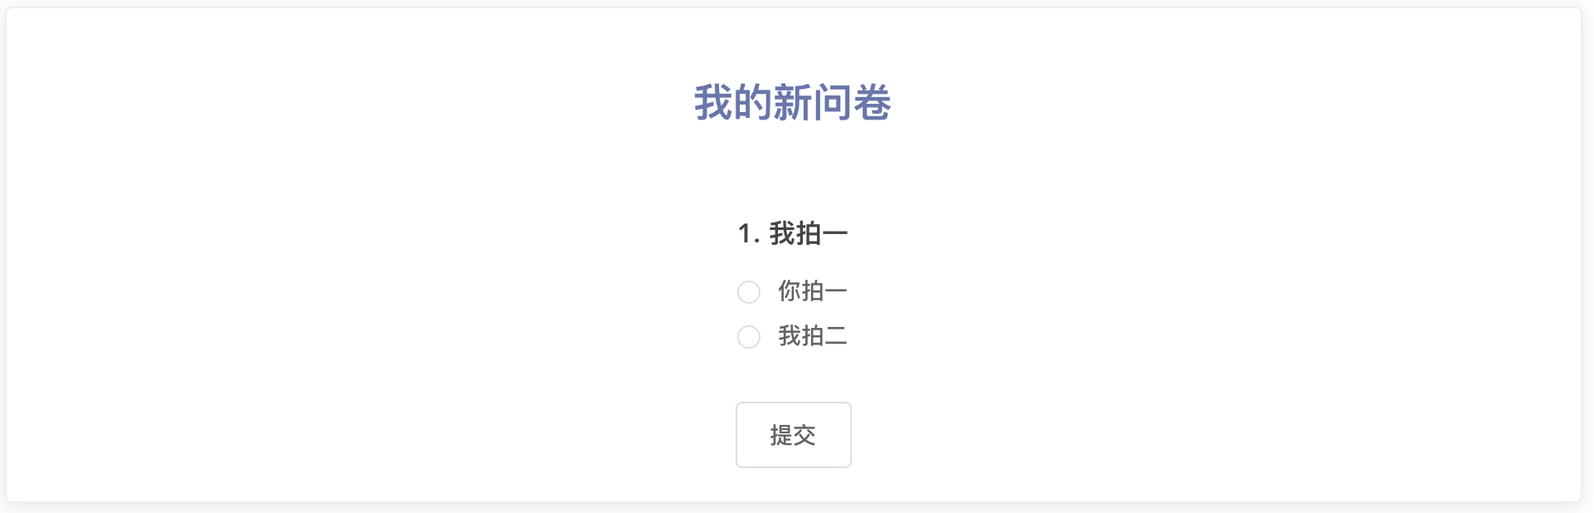

### 添加单行文本填空题

输入：

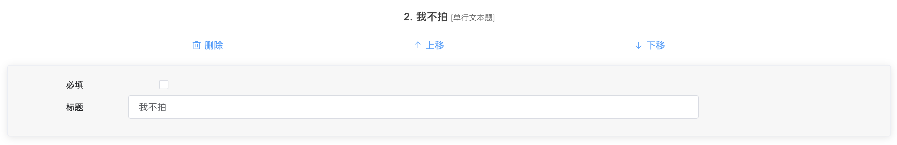

预期：填空题添加成功。

测试结果：测试通过。

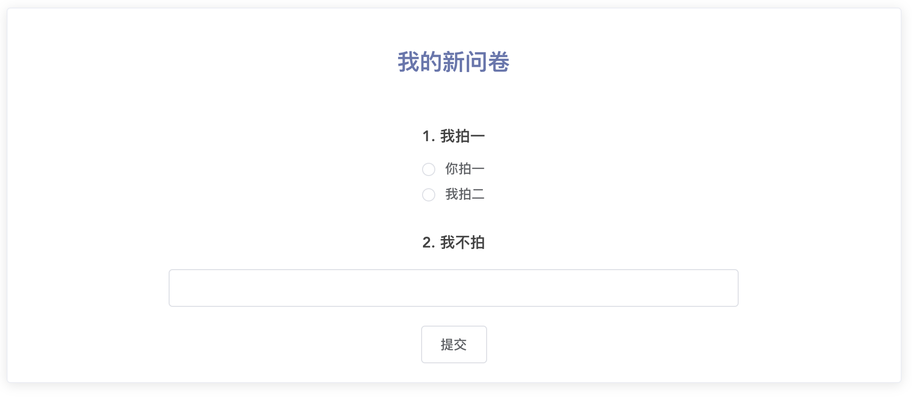

### 移动题目

输入：交换填空题和选择题。

预期：填空题和选择题换序。

测试结果：测试通过。

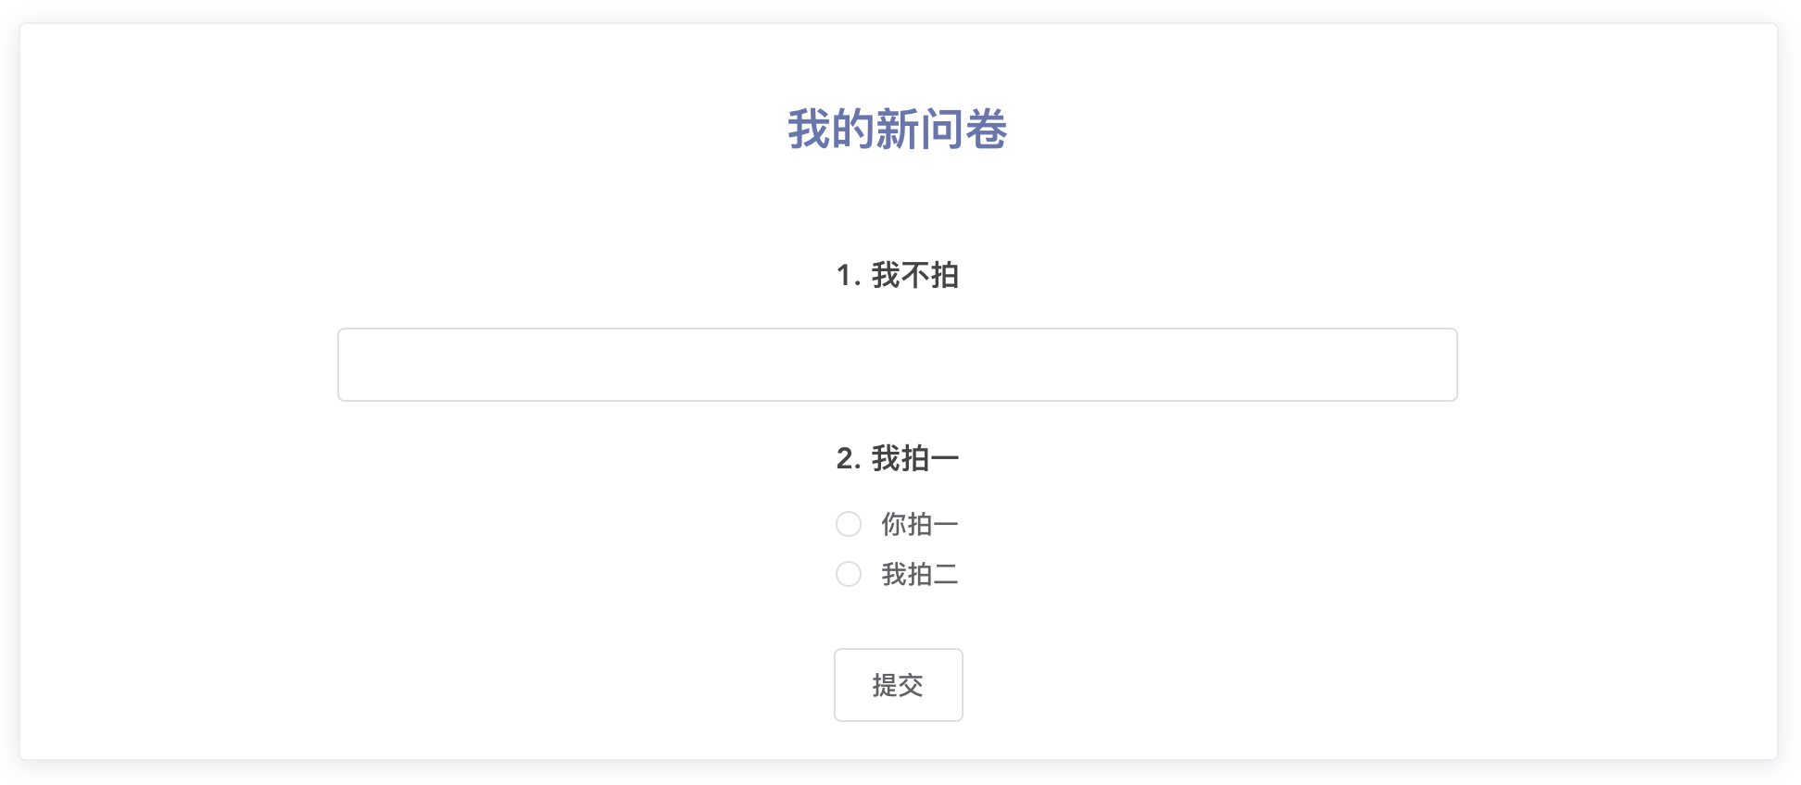

输入：测试移动到顶或者移动到底的情况。

预期：提示“已经到顶了”，“已经到底了”。

测试结果：测试通过。

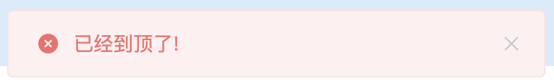

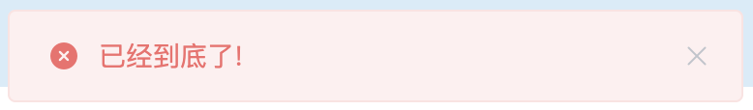

### 添加选择题选项

输入：

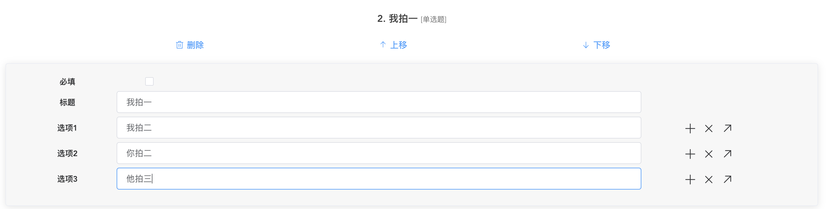

预期：选择题选项添加。

测试结果：测试通过。

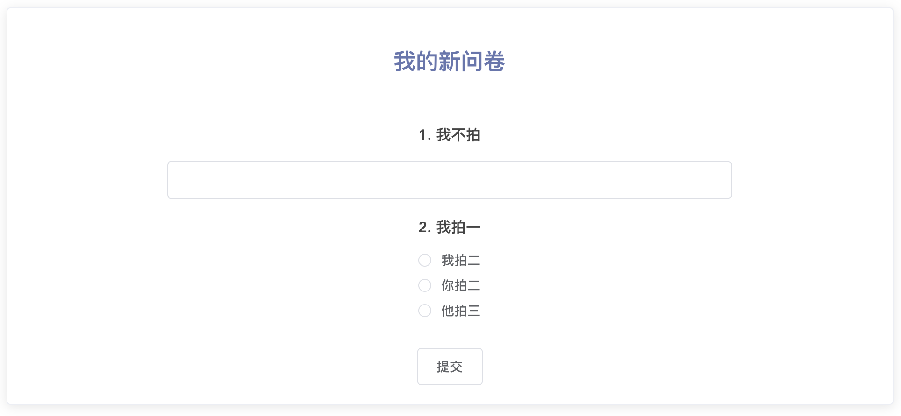

### 删除选择题选项

输入：

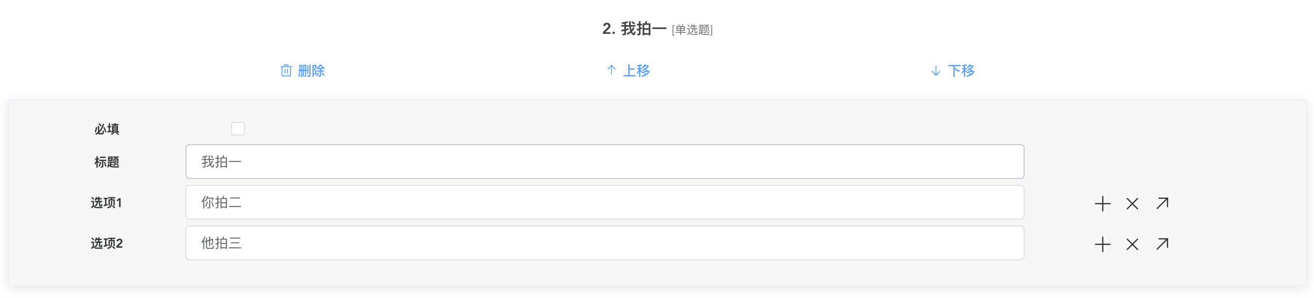

预期：选择题选项减少。

测试结果：测试通过。

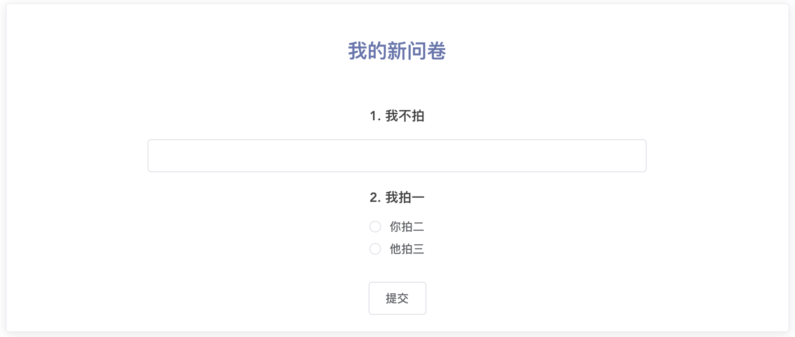

### 删除单行文本填空题

输入：

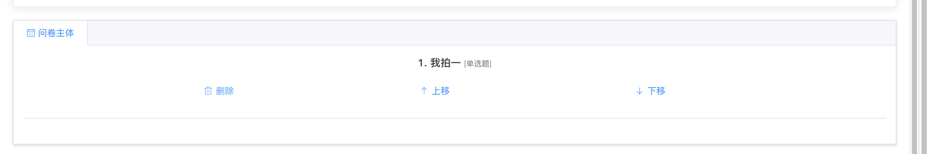

预期：填空题被删除。

测试结果：测试通过。

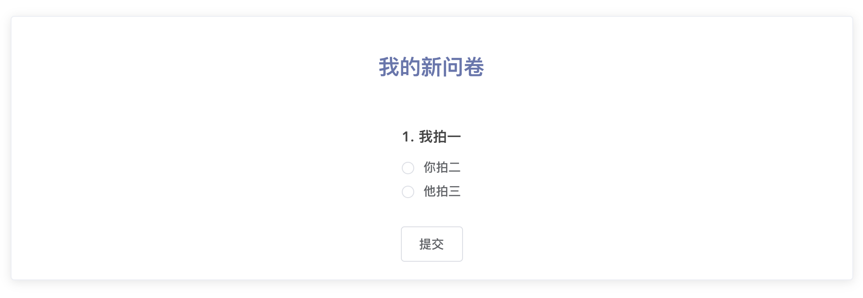

## 问卷发布

点击发布，问卷发布，显示状态为已发布，发布按钮变为关闭按钮。编辑按钮变灰，分享按钮变亮。



测试结果：测试通过。



## 问卷关闭

点击关闭，问卷关闭，显示状态为未发布，关闭按钮变为发布按钮。分享按钮变灰，编辑按钮变亮。



测试结果：测试通过。



## 问卷分享

点击分享按钮，生成问卷链接，点击可以正确跳转，能够填写问卷。

测试结果：测试通过。

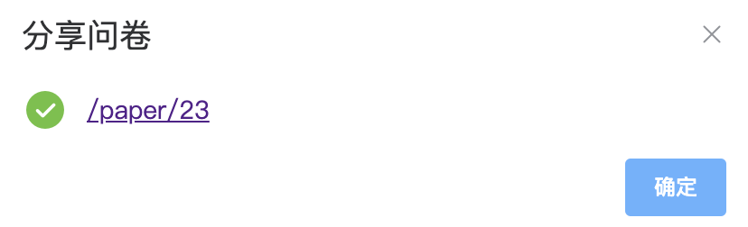

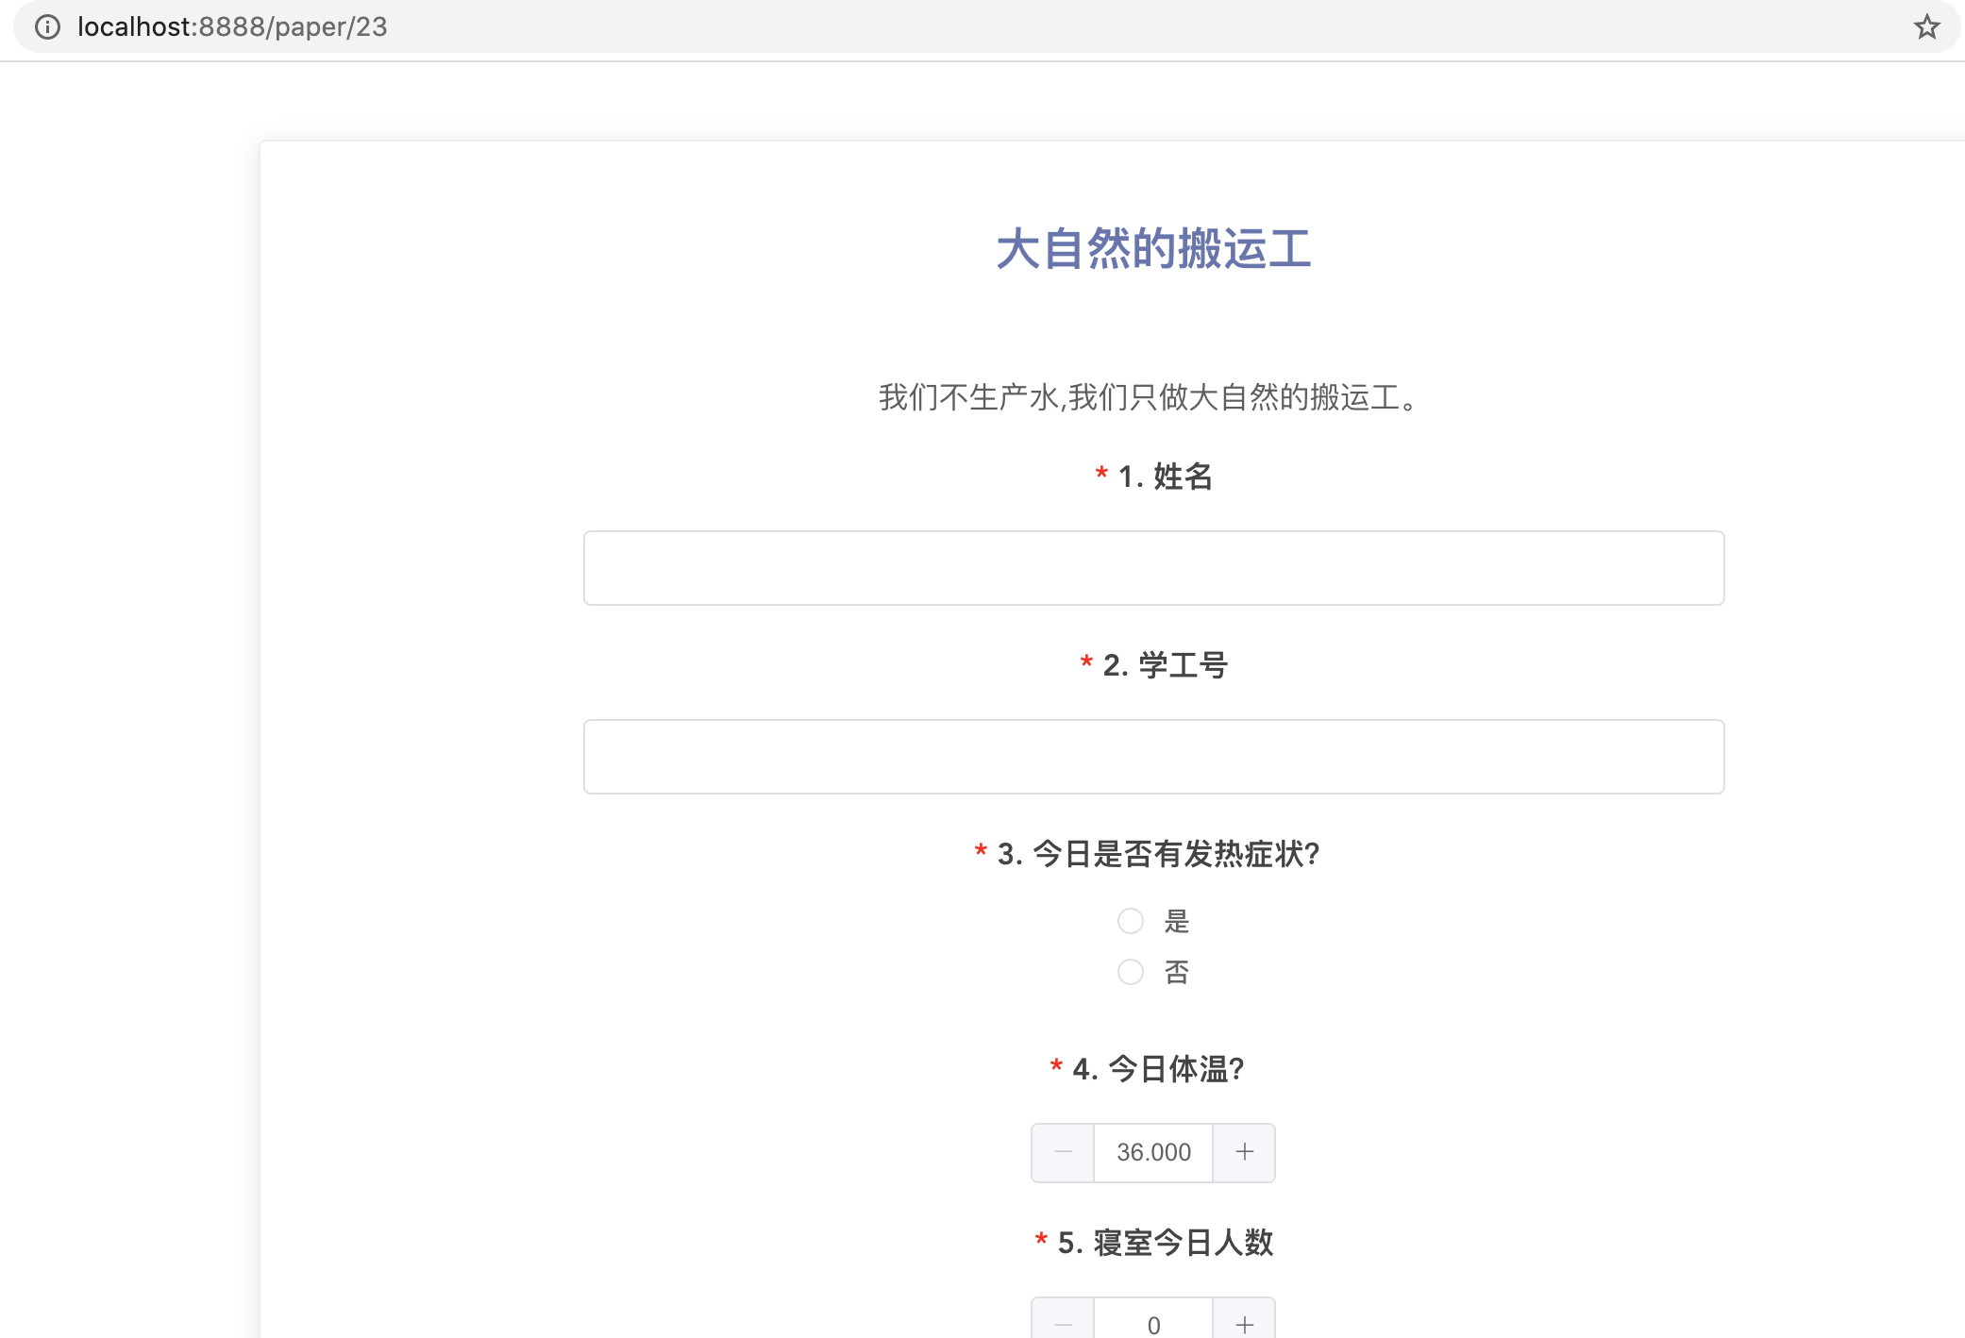

## 问卷删除

删除图中选择的问卷。

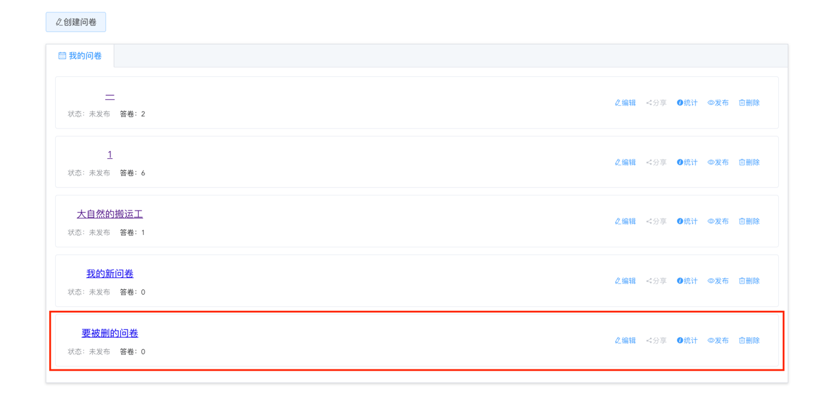

预期：点击确定删除后，问卷不再出现。

测试结果：测试通过。

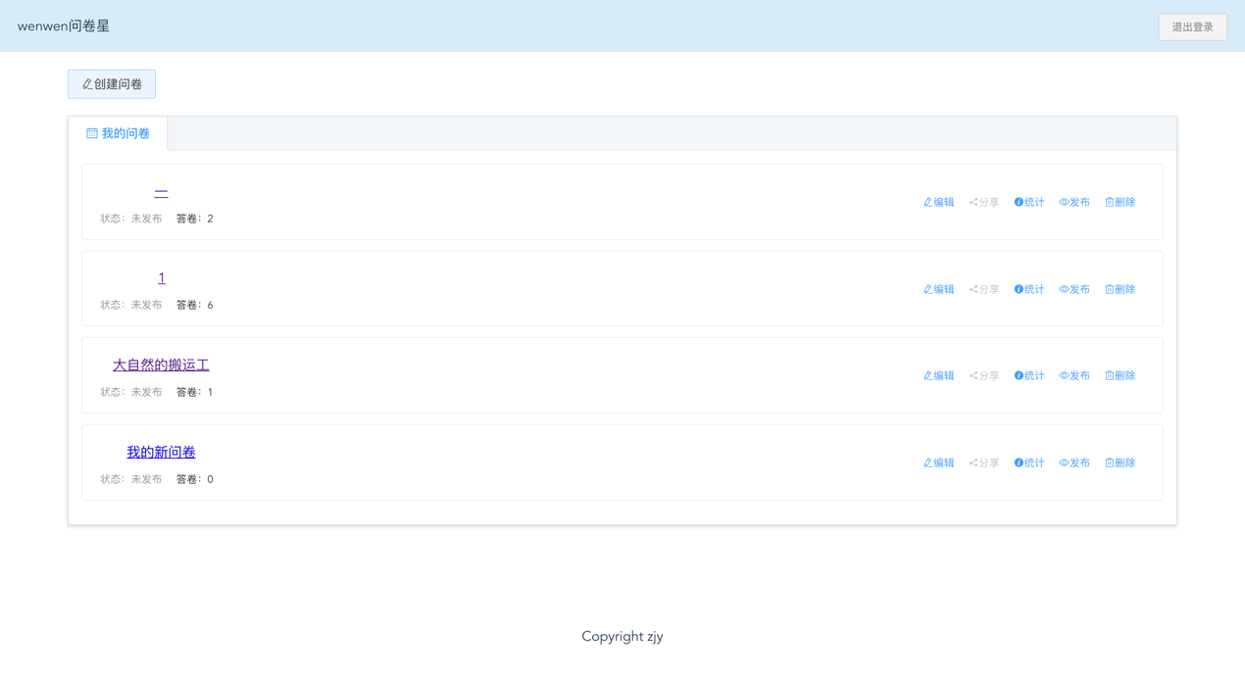

## 问卷统计

### 答卷收集

在答卷收集卡查看收集到的答卷列表。

测试结果：测试通过。

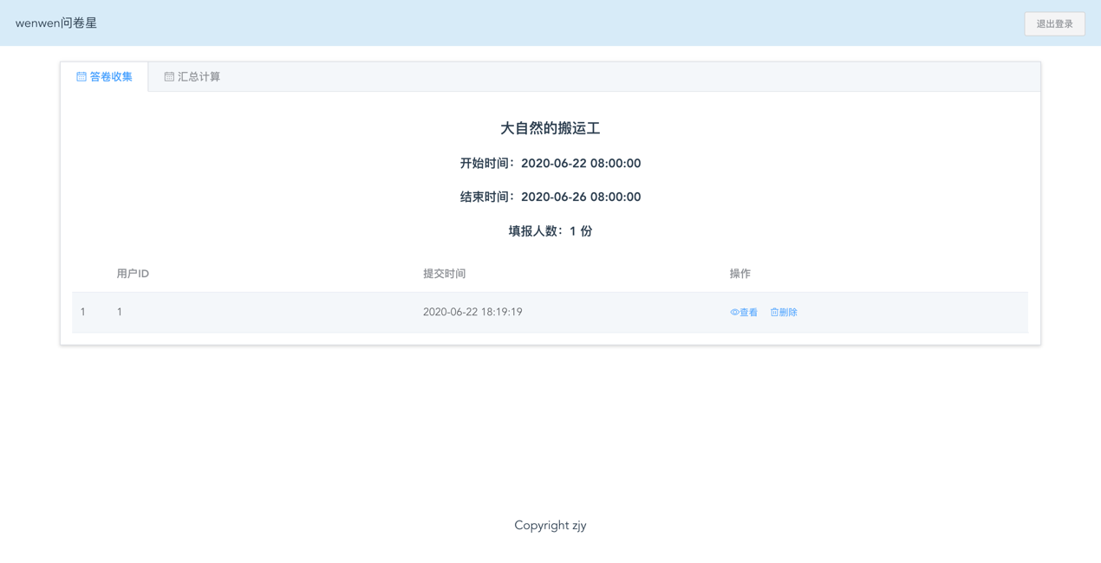

### 答卷查看

点击查看，点击答卷链接，查看答卷。

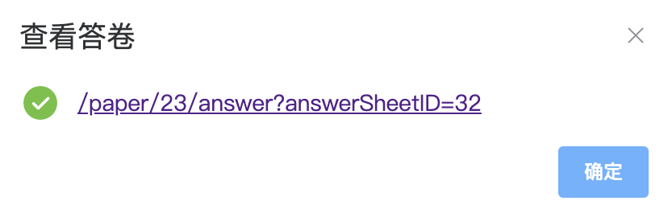

测试结果：测试通过。

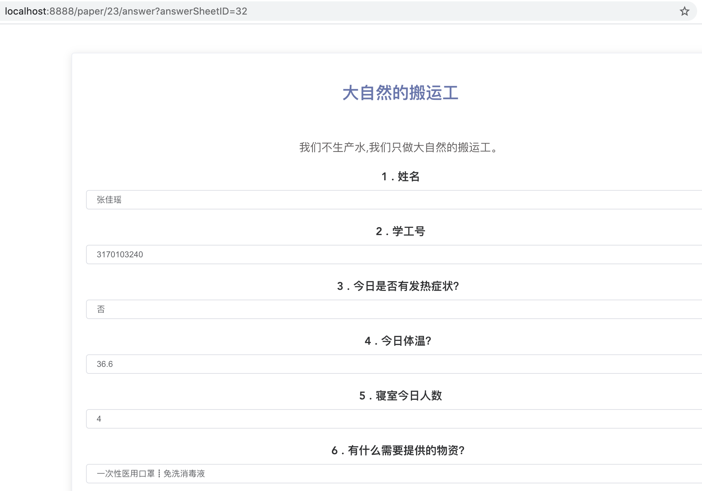

### 汇总计算

预期：每个问题都会显示答案的收集情况，如答案、总数、占比，对于数值型题目，额外显示总和、最小值、最大值、平均数。点击绘图可以显示该题答案的扇形统计图。

测试结果：测试通过。

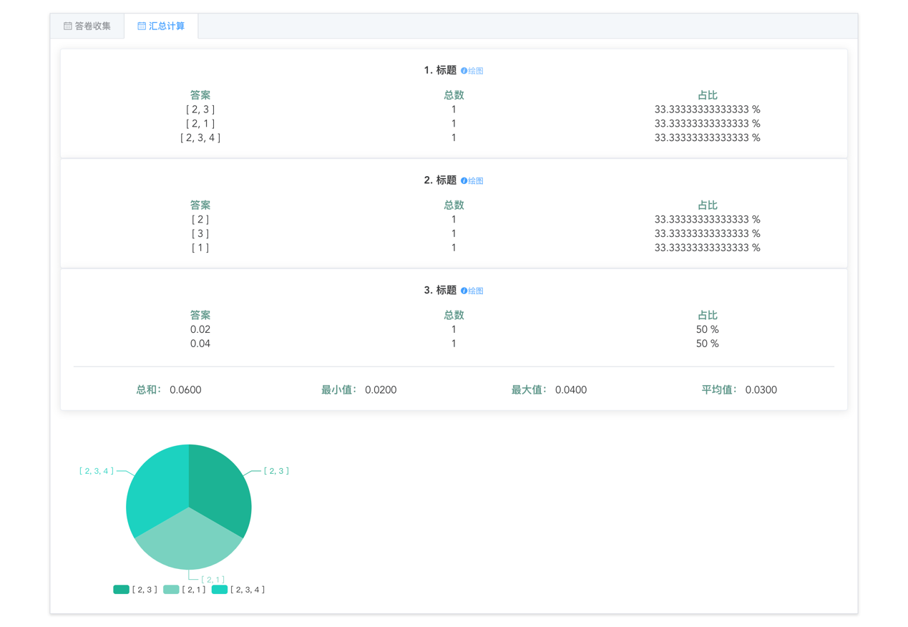

# 答卷填写

答卷详情：

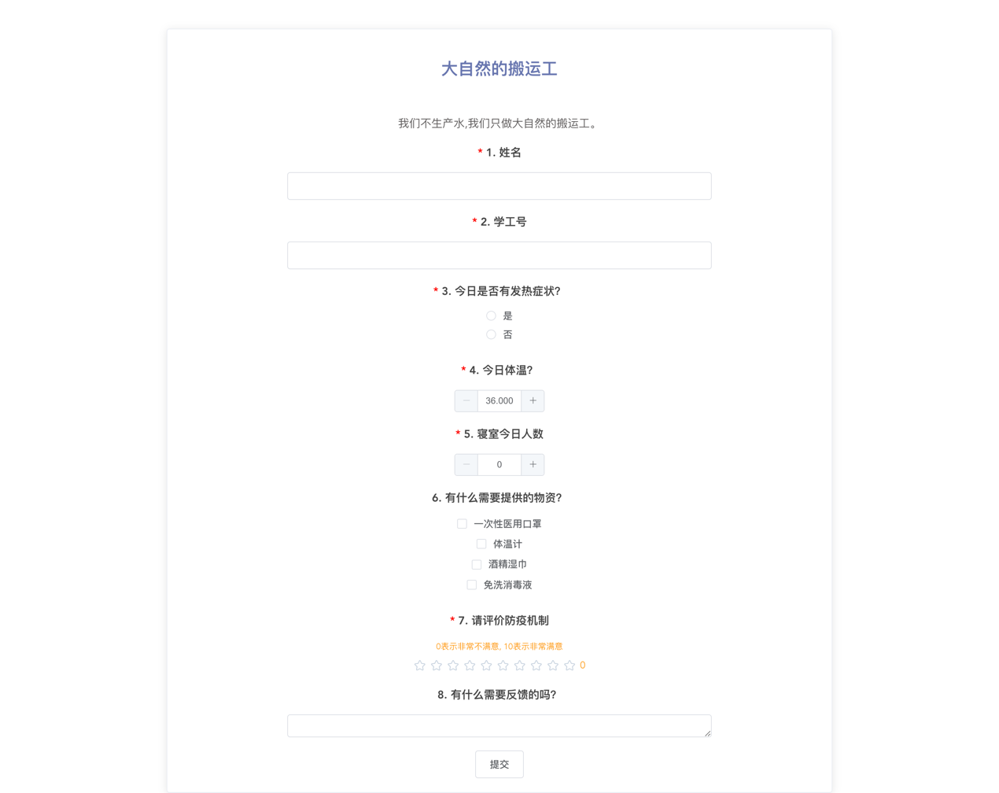

## 正常答卷

输入：

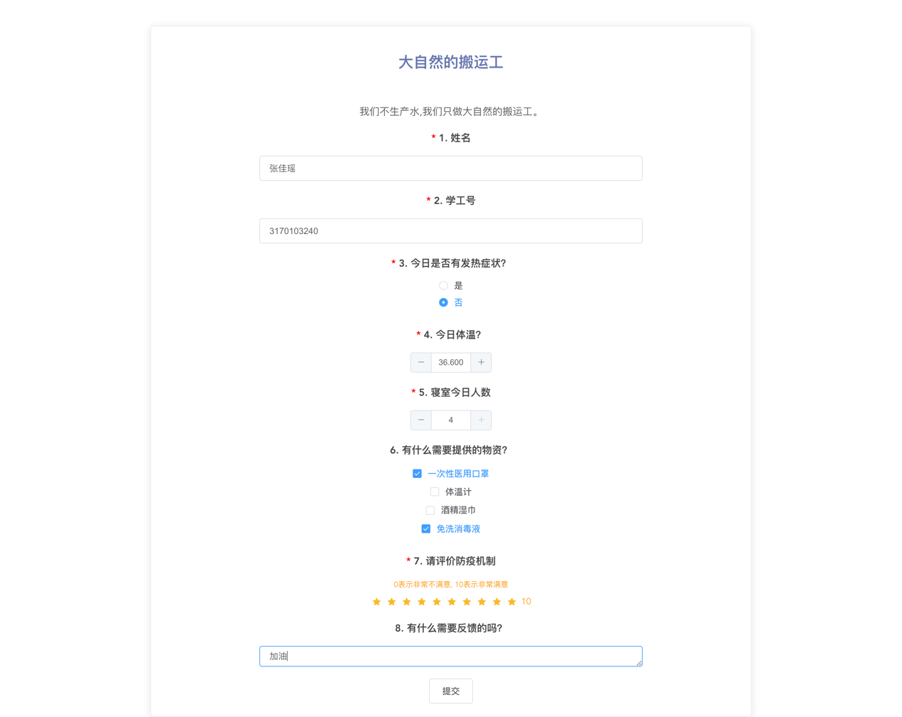

预期：显示“问卷提交成功！”。

测试结果：测试通过。



## 不填写必填题目

输入：不填写第一题。

预期：提示“第1题未填写”。

测试结果：测试通过。

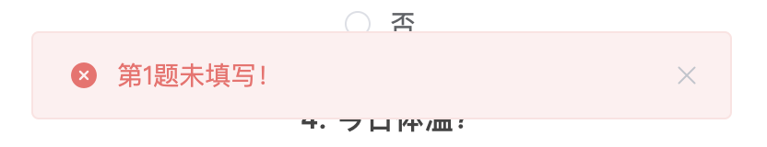

## 未登陆填写权限为注册用户的问卷

预期：提示“请先登录”。

测试结果：测试通过。

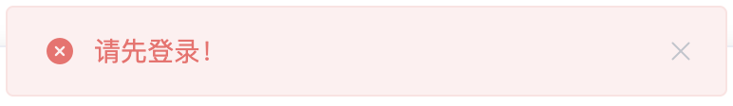

## 填写未发布问卷

预期：提示“问卷已关闭”。

测试结果：测试通过。

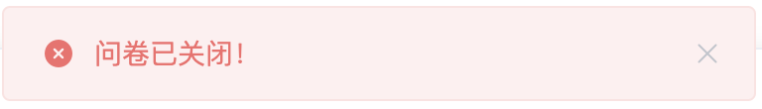

## 填写已结束自动关闭的问卷

预期：提示“问卷已关闭”。

测试结果：测试通过。



## 超过填写次数

输入：同一用户多次填写，超过填写次数。

预期：提示“超过填写次数”。

测试结果：测试通过。

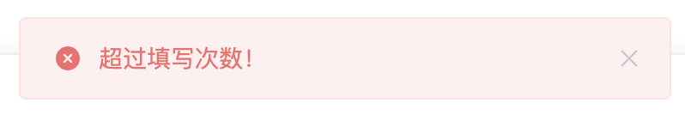

## 匿名答卷

输入：创建匿名问卷，收集答卷。

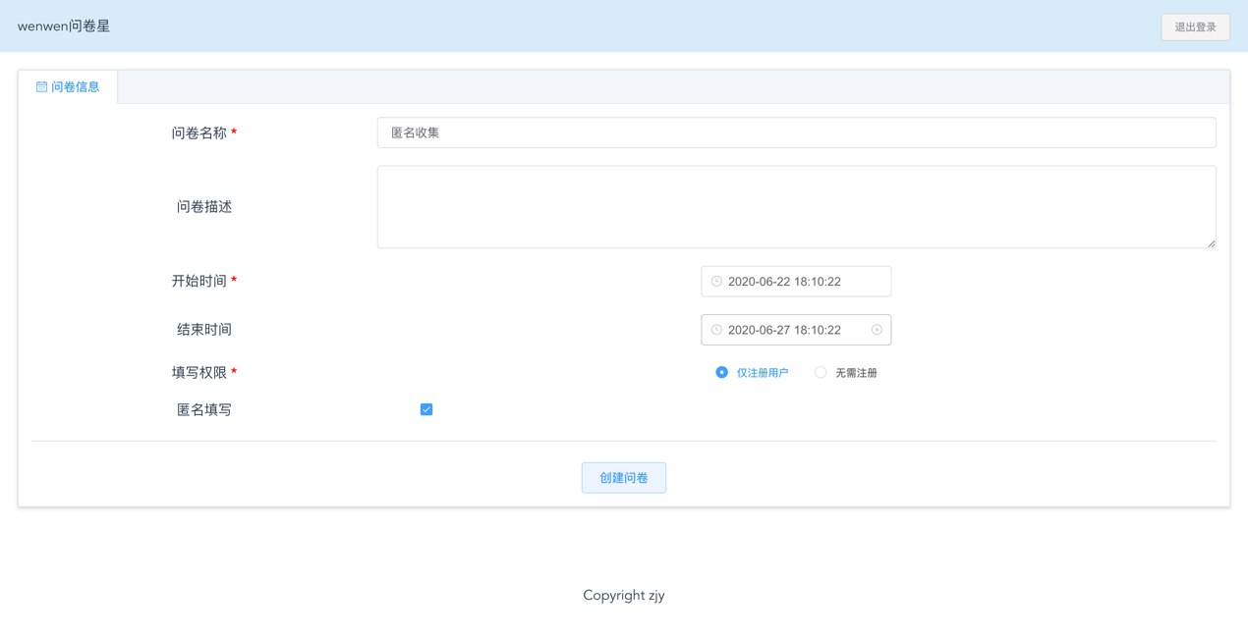

预期：收集到的答卷的用户ID是匿名的。

测试结果：测试通过。

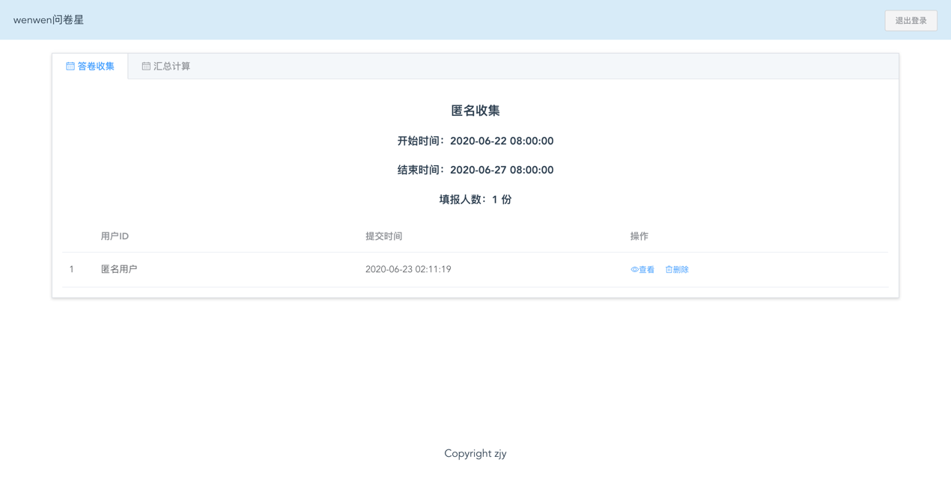

## 级联测试

输入：创建级联问卷如下。

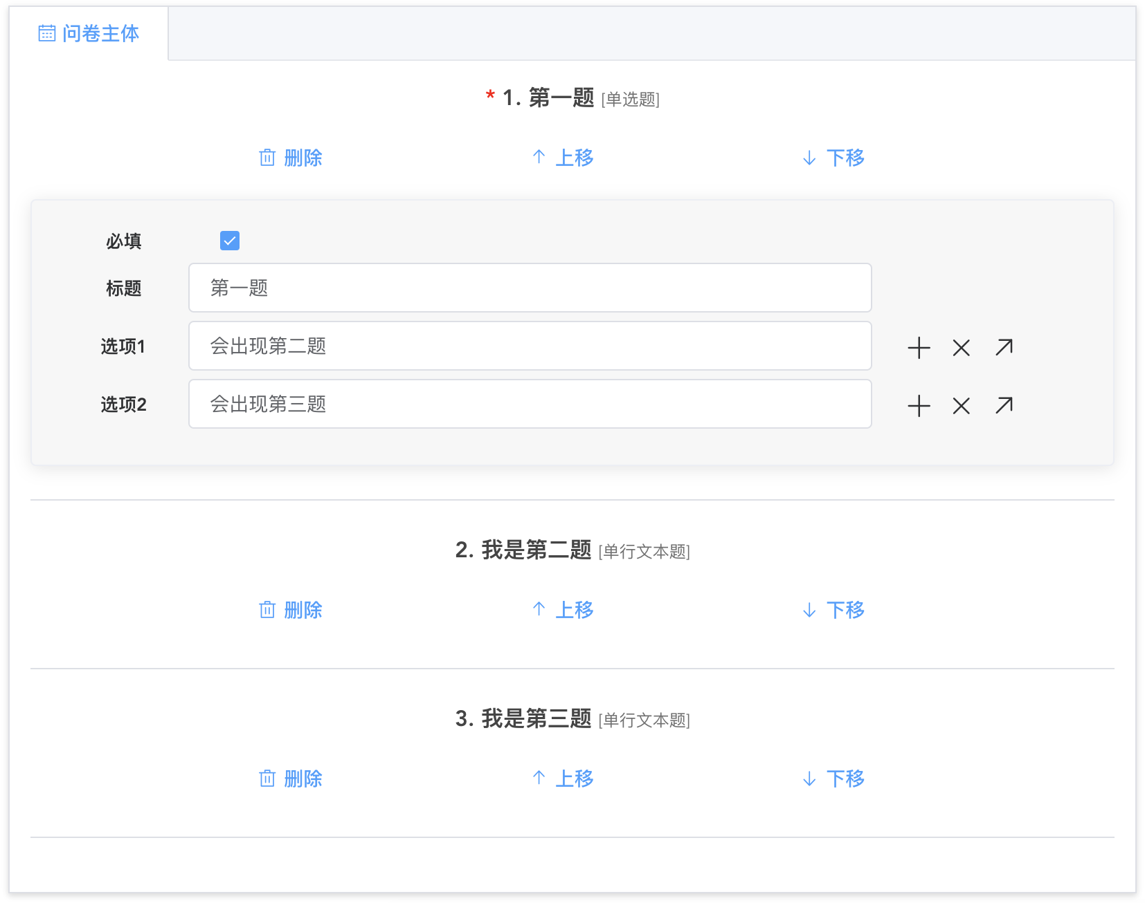

预期：选择选项1出现第二题，选择选项2出现第三题。

测试结果：通过测试。

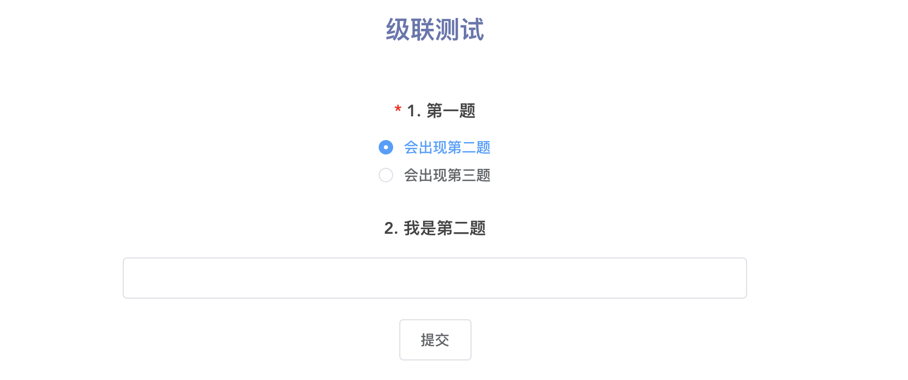

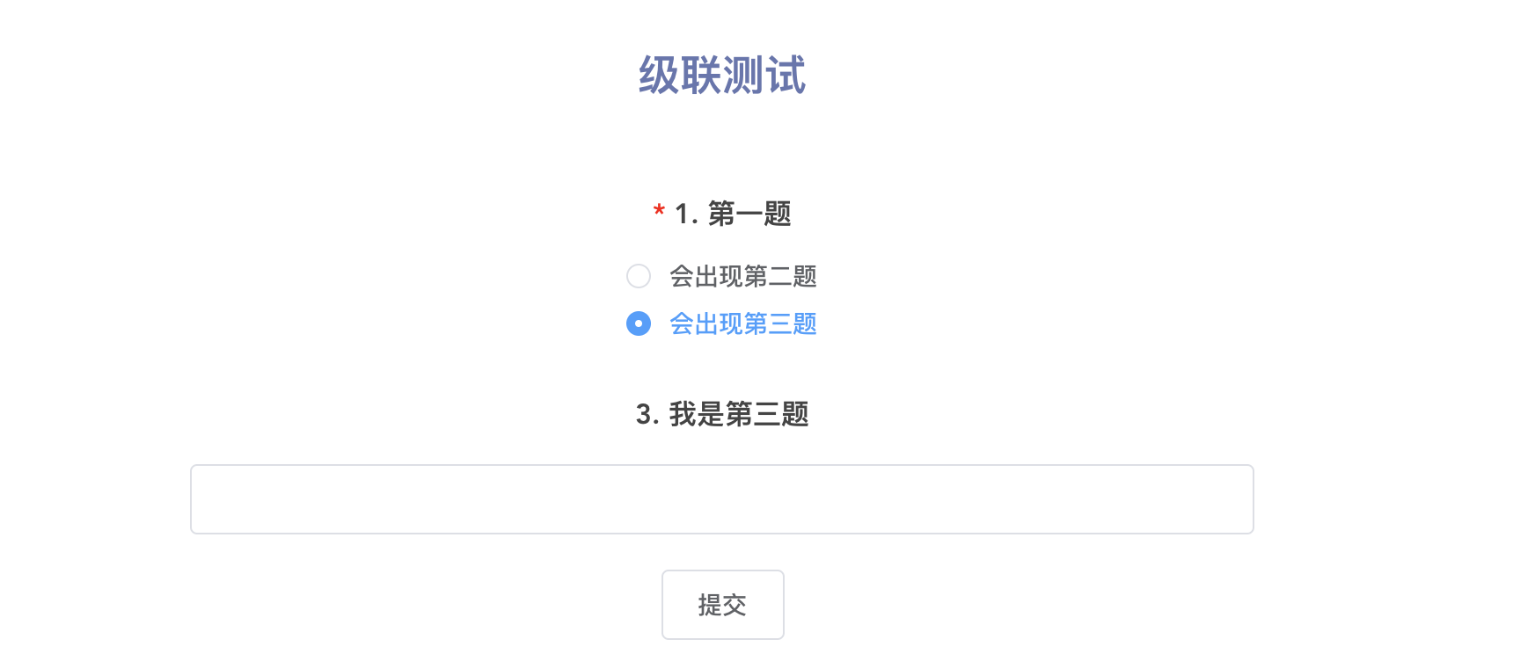

# 权限控制

## 未登陆

输入：未登陆，进入首页。

预期：提示“Token令牌无效，请重新登录！”，跳转登陆。

测试结果：测试通过。

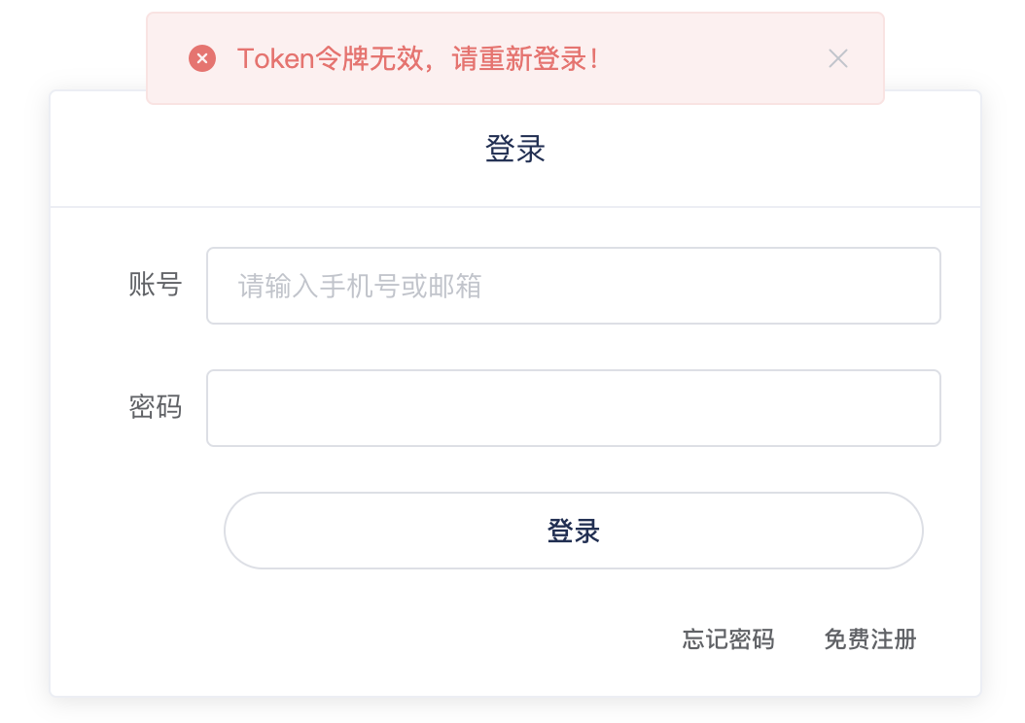

输入：未登陆，删除问卷。

预期：返回“Token令牌无效，请重新登录！”。

测试结果：测试通过。

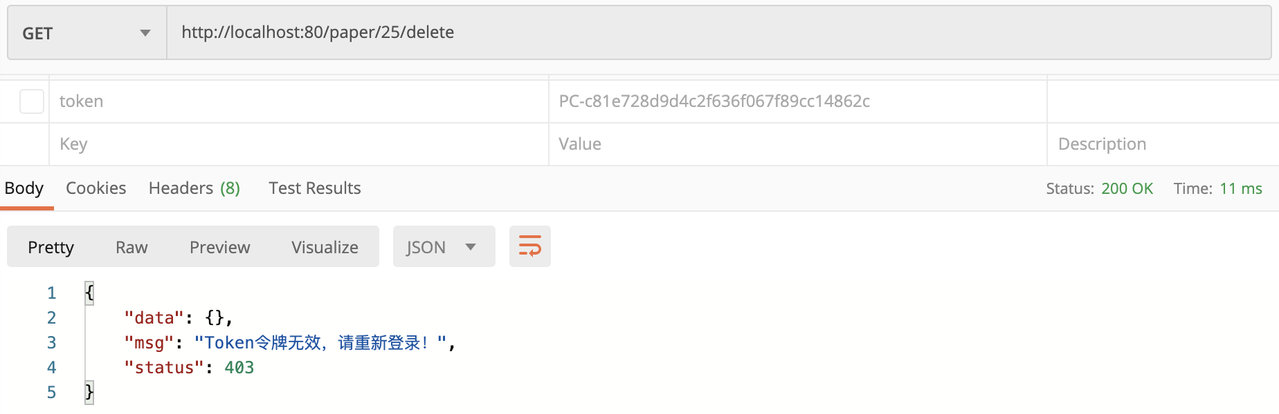

## 管理他人问卷

输入：删除他人问卷。

预期：不能执行，返回“参数非法”，问卷未被删除。

测试结果：测试通过。

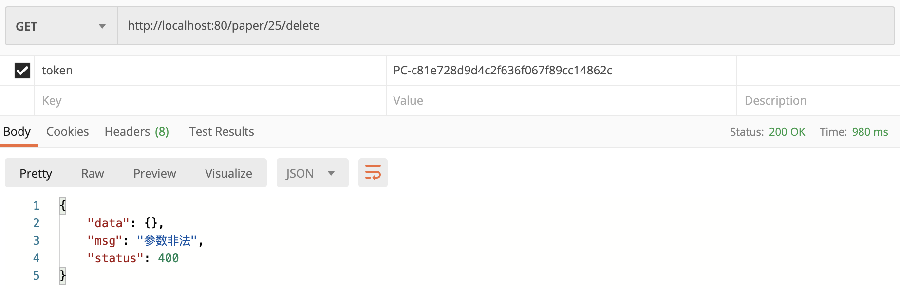

# 样式移动端适配

页面如下展示，测试成功。

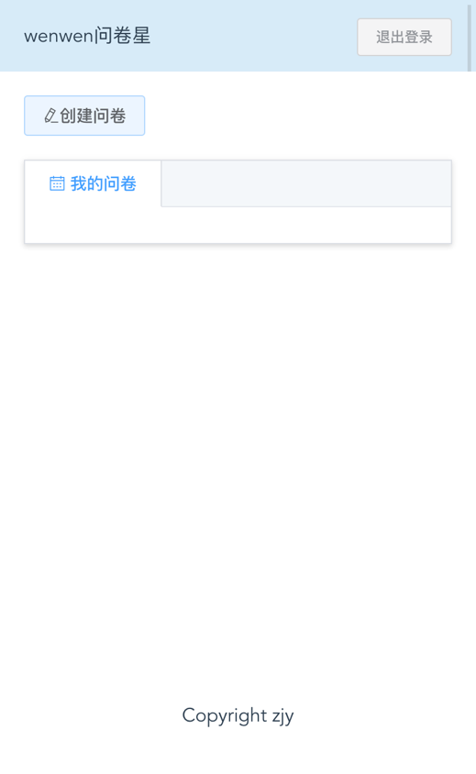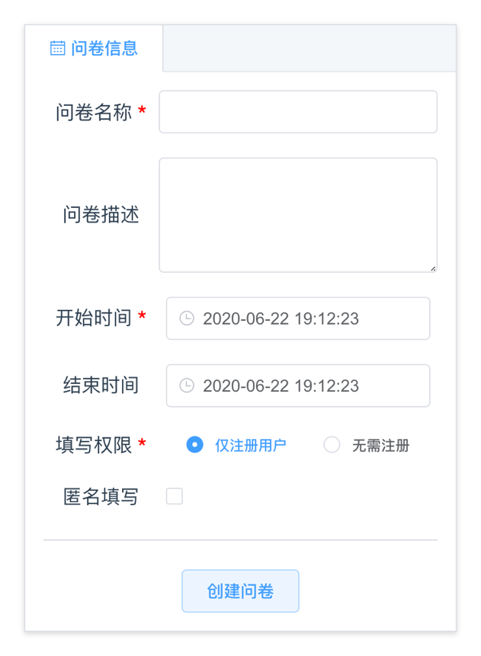

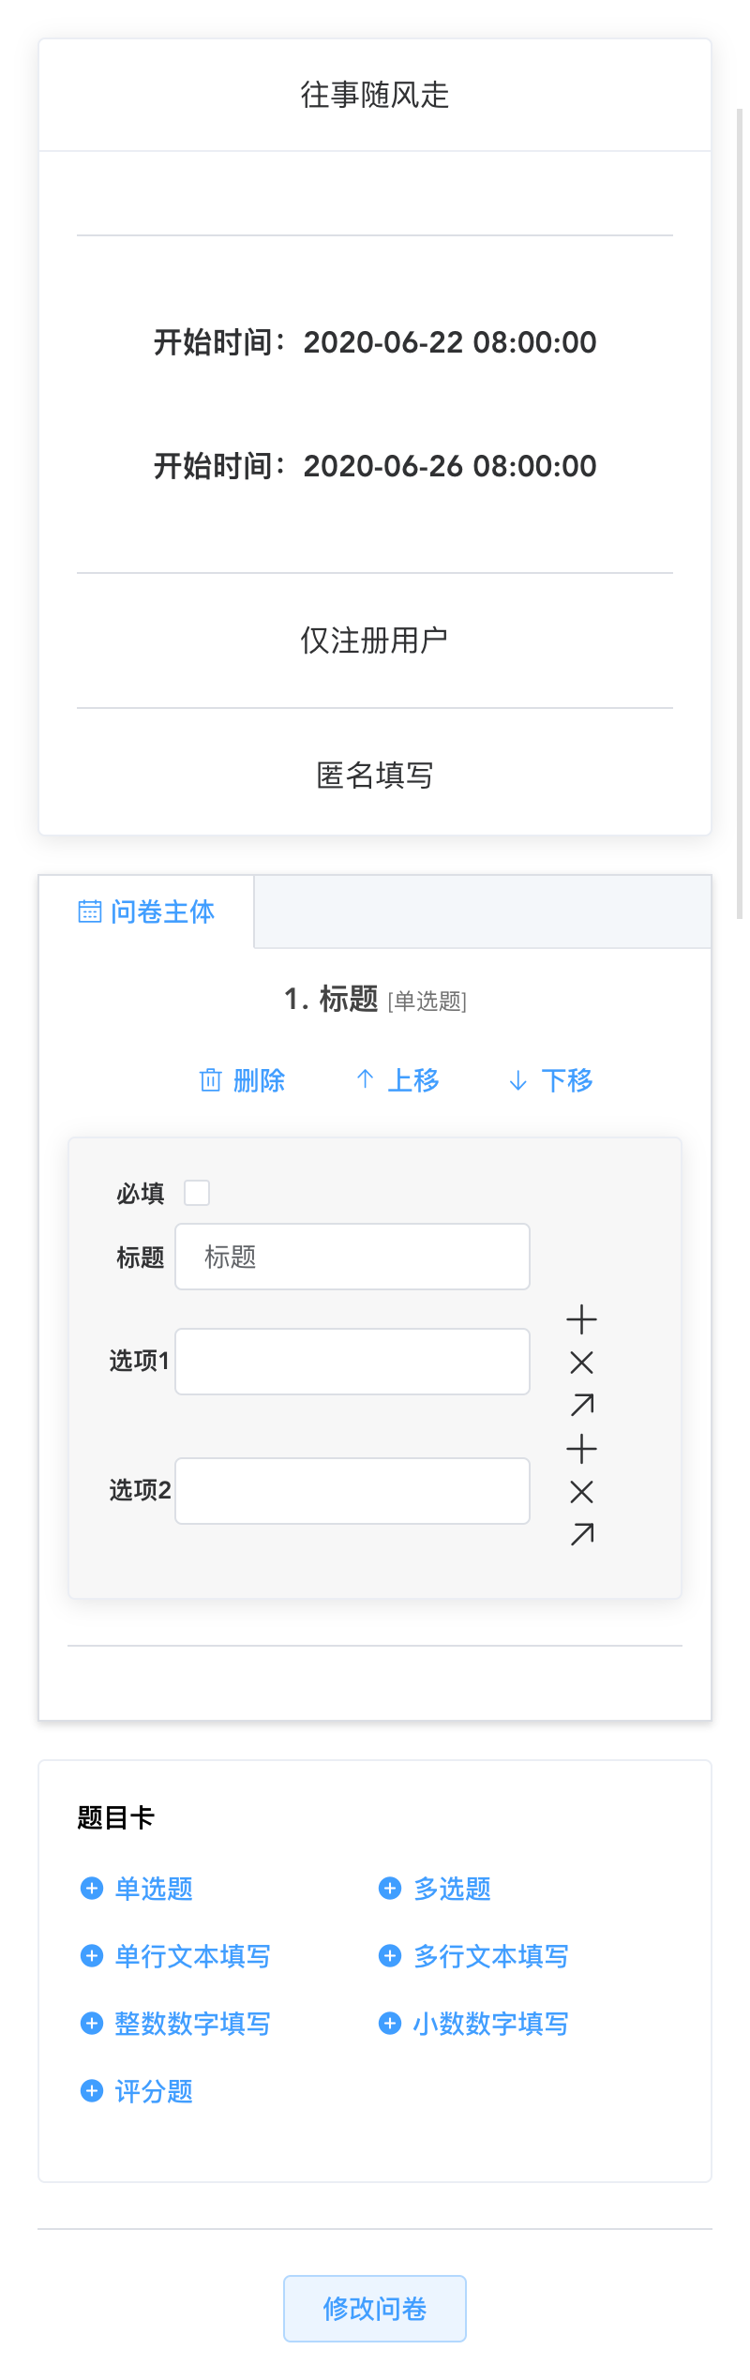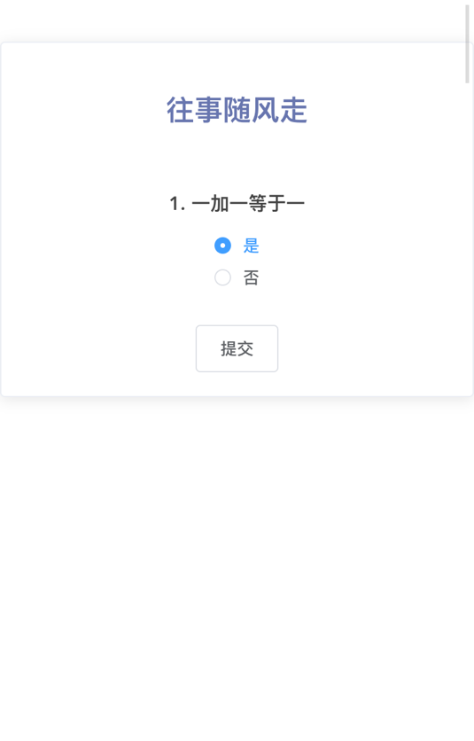

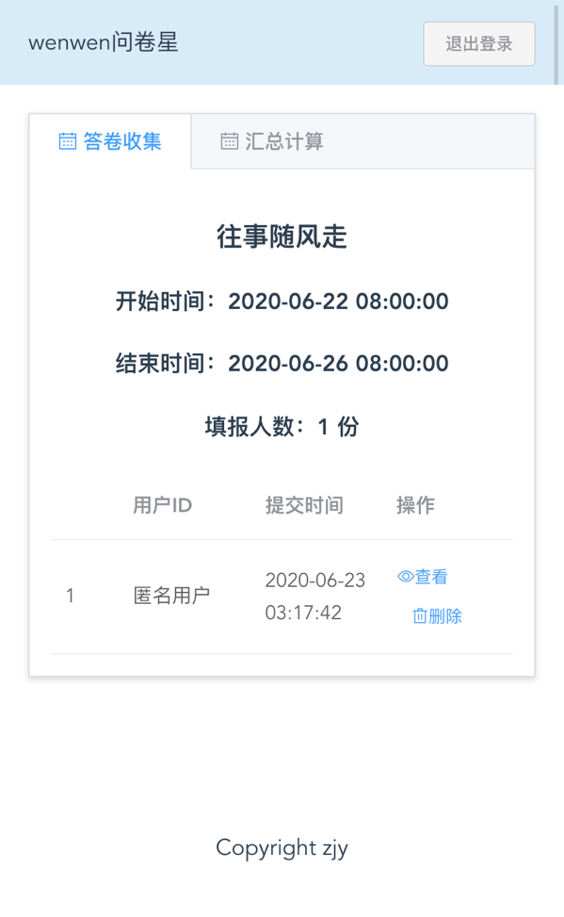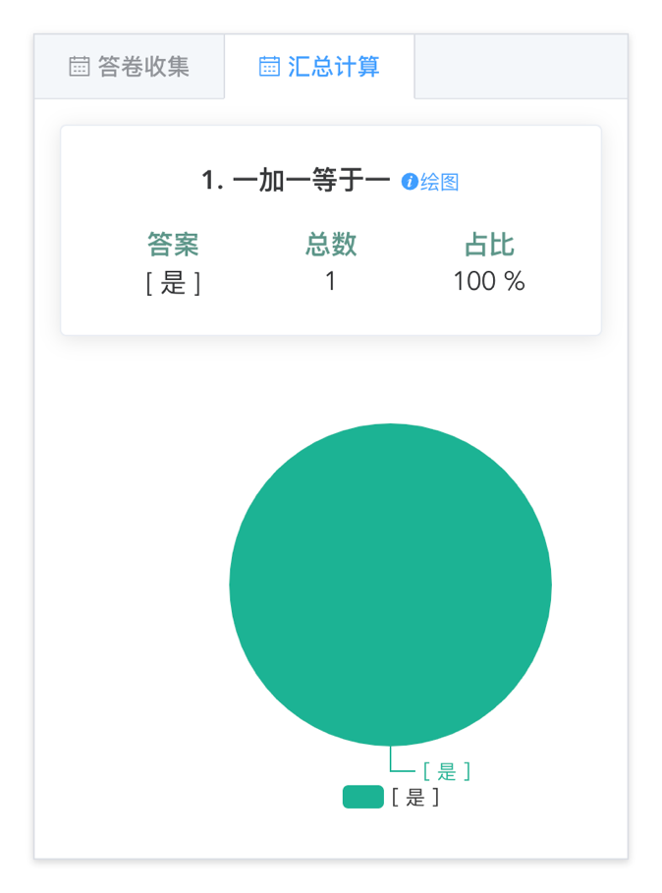

# 错误路由

输入：访问不存在的路由/123

预期：显示not found。

测试结果：测试成功。

